医学检验技术专业成功召开人才培养方案研讨会
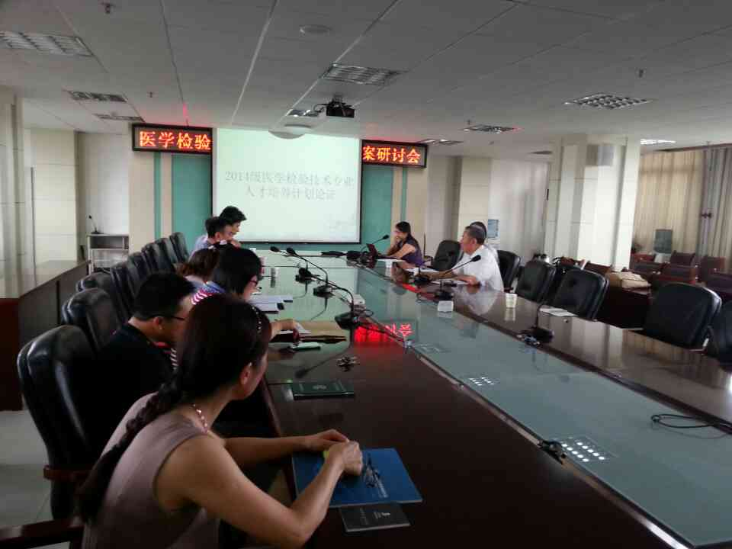
2014年6月26日下午，医学检验技术专业教学团队与专业建设指导委员会行业专家，就2014级本专业人才培养方案进行了研讨。研讨会由医学检验技术专业建设指导委员会主任侯振江教授主持。
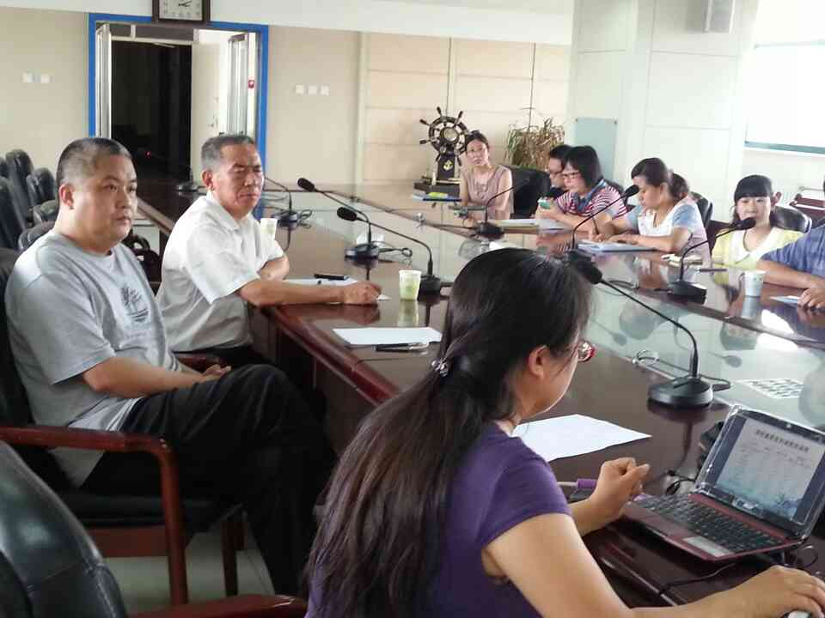
首先，侯教授介绍了2014级医学检验技术专业人才培养方案修订的依据是沧医教发[2014]1号文，即《修订专业人才培养方案的指导性意见》，根据教育部有关文件以及专业调研和任职岗位职业能力分析结果，并且与基础部有关老师进行了充分的研讨。接下来由医学检验技术专业建设指导委员会秘书李红岩副教授受侯主任的委托，详细介绍了专业调研及任职岗位职业能力分析结果，同时对2013和2014级人才培养方案进行详细的比较，对修订的部分进行说明。
来自沧州市中心医院、沧州市人民医院和传染病医院的朱一堂主任、马金群主任、王金峰主任等对2014级医学检验技术专业人才培养方案（讨论稿）给予高度的评价，一致认为新修订的人才培养方案设置合理，全面细致，适合岗位需求，能满足临床检验的需要。同时提出了一些建设的意见和建议：如分子生物学检验作为必修课比较合适、应重视实验室管理、加强实验课的管理和临床医学概论的学习，将医学统计学与检验质量控制结合起来等。
根据专家们的建议进行了适当的调整，使2014级人才培养方案更趋于合理和完善，为进一步加强校院合作，培养高技能医学检验专门人才奠定了坚实的基础。本次研讨会达到了预期的效果。

医学技术系
2014年7月2日

